Муниципальное автономное дошкольное образовательное учреждение

№ 25 «Малыш»

**Тематическая неделя в младшей группе « 5 «Гномики»**

**«Одуванчик»**

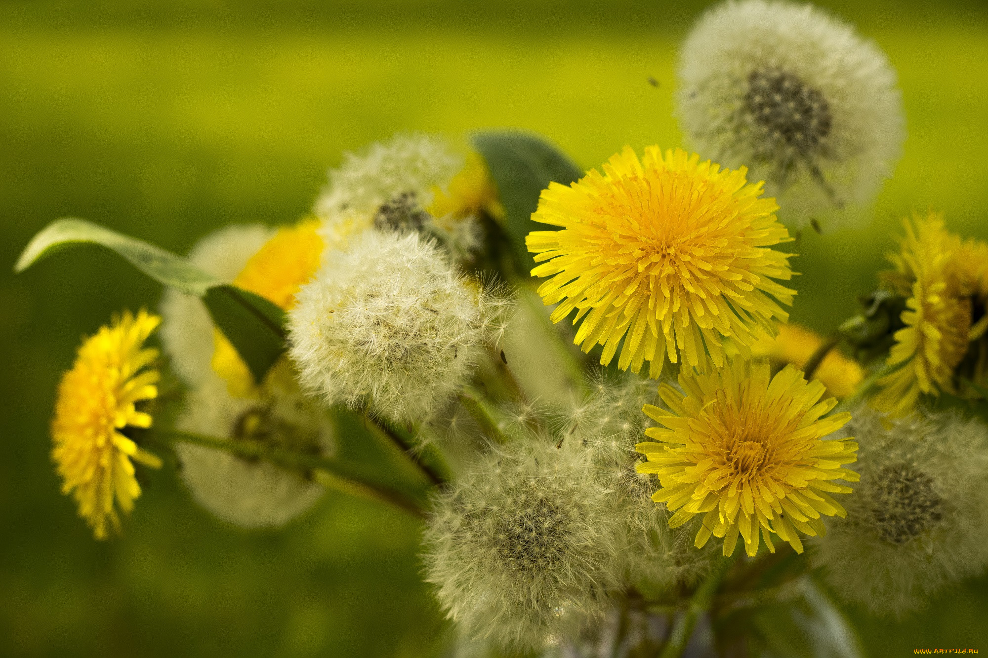

**Подготовила воспитатель:** высшей квалификационной категории

**Шамарина А.А.**

ГО Карпинск 2023г.

**Актуальность:**

Экологическое воспитание - это воспитание, доброты, ответственного отношения к природе. Будущим поколениям нужно оставить землю, пригодной для полноценной жизни. Мир природы удивителен и прекрасен. Однако не все способны видеть эту красоту: многообразие цвета, форм, разнообразие красок неба, листьев, воды. Умение «смотреть» и «видеть», «слушать» и «слышать» не развивается само собой, не даётся от рождения в готовом виде, а воспитывается. Бережное отношение к природе должно быть

нормой поведения людей любого возраста. Ребенку необходимо с ранних лет внушать, любить природу – заставлять задумываться над тем, что можно сделать, чтобы наша планета стала еще краше и богаче. Экологическое образование начинается со знакомства собъектами ближайшего окружения, с которыми ребёнок сталкивается каждый день.

Огромную роль в этом играет практическая, исследовательская деятельность в природных условиях. Личная ответственность за бережное отношение к природе должна воспитываться с детского возраста. Работа по экологическому воспитанию детей дошкольного возраста является, на сегодняшний день, очень актуальной.

Проведенная неделя определяет цели, задачи, направленные на экологическое воспитание младших дошкольников.

**Цель:**

Формирование экологической культуры дошкольников, экологически грамотного поведения в природе, привить любовь к миру растений, расширить кругозор детей.

**Задачи:**

* Знакомить детей с живой и неживой природой, воспитывая осознанное, бережное отношения к ней;
* Прививать экологическую и моральную ответственность перед каждым живым существом;
* Формировать представление о связи растений с различными экологическими факторами;
* Воспитывать бережное отношение к одуванчику;
* Познакомить со строением одуванчика;
* Развивать наблюдательность, речь ребенка;
* Формировать умения видеть красоту цветущего луга.

**Ожидаемый результат:**

Осознанное правильное отношение детей к растениям.

Стремления детей к выполнению оригинальных творческих работ.

Развитие познавательной активности детей.

Усвоение детьми необходимых знаний по теме «рост и развитие растений».

Развитие у детей устойчивого интереса к представителям животного и растительного мира.

Успешное интеллектуально-личностное развитие детей.

**Совместная деятельность**

**Рисование** «Одуванчики на лугу»

Цель:

Учить передавать образ цветка, его строение и форму.

Развивать умение передавать красоту увиденного в коллективной работе.

Закрепить знания цвета (зеленого, желтого).

Воспитывать бережное отношение к природе.

**Рисование** ватными палочками «Воздушный одуванчик»

Цель: обучение умению **рисовать**[одуванчик способом](https://www.maam.ru/obrazovanie/oduvanchiki)«примакивания».

**Аппликация** «Поляна одуванчиков».

Цель:

Развивать умение передавать форму цветка. Вызвать эмоционально-эстетический отклик на тему занятия

**Лепка** «Цветок одуванчика»

Цель:

Закрепить знания о строении одуванчика, о его отличительных признаках, (есть стебель, лист и цветок; стебель хрупкий, легко ломается);

Развивать мелкую моторику рук.

**Чтение, заучивание наизусть**

* Беседа «Береги природу»
* Беседа «Красота природы»
* «Беседа об Одуванчике»
* заучивание стихотворения Е. Серовой «Одуванчик»,
* чтение рассказа М.М. Пришвина «Золотой луг»
* заучивание стихотворения О.Высотской «Одуванчик», чтение рассказов Н. Павловой «Желтый, белый и лиловый», «В живой комнатке»,
* чтение Э. Шим «Рассказы и сказки о природе».

**Деятельность детей**

* наблюдение за одуванчиком с появления первых всходов до созревания семян;
* проведение опытов: «Зачем одуванчику корень (цветы)?»

**Подвижные игры** «Найди одуванчик», «Собери цветок».

**Дыхательная гимнастика** «Вдыхаем ароматы весенней природы», «Кто быстрей».

**Дидактические игры:**

* «Узнай по запаху»
* «Назови часть растения»
* «Где растут?»
* «Найди по описанию»

**Настольные игры**:

* «Сложи цветок»,
* «Клумба»
* «Что где растет?»

**Пальчиковая гимнастика**

«Солнышко»

**Выводы:**

дети, наблюдая за ростом растений, рассуждали, делали самостоятельные

выводы.

У детей появилось желание общаться с природой и отражать свои впечатления через различные виды деятельности.

Выставка детских работ.